**第六章 一次方程（组）及一次不等式（组）**

**第一课时**

1、用字母x、y、等表示所要求的未知的数量，这些字母称为未知数。含有未知数的等式**叫做方程**。在方程中，所含的未知数又称为元。

知识点：方程中的项、系数、次数等概念

（1）项：在方程中，被“+”、“-”，号隔开的每一部分（包括这部分前面的“十”、“-”号在内）称为一项．

（2）未知数的系数：在一项中，写在未知数前面的数字或表示已知数的字母叫做未知数的系数．

1. 项的次数：在一项中，所有未知数的指数和称为这一项的次数．

（4）常数项：不含未知数的项，称为常数项.

为了求得未知数，在未知数和已知数之间建立一种等量关系式，就是**列方程。**

一个长方形篮球场的周长为86米，长是宽的2倍少2米，这个篮球场的长与宽分别是多少米？

用两种方法列式：

方程：设这个篮球场的宽为米，则长为（2-2）米

2（2-2+）=86

**想一想：你能再列一种方程吗？你还能用列式计算吗？**

根据下列条件列出方程：

1. 某数比它的 $\frac{4}{5}$ 大 $\frac{5}{16}$
2. 某数比它的2倍小3
3. 数a的70%与数b的120%的和是90

2、如果未知数所取的某个值能使方程左右两边的值相等看，那么这个未知数的值**叫做方程的解**

**注意：**

(1)方程的解一定能使方程左右两边的值相等

(2)方程的解和解方程是两个不同的概念，它们一个是求得的结果，一个是变形的过程，要区别开，方程的解中的“解”是名词，解方程概念中“解”是一个动词

判断一个数是否是方程的解（2+3=9）（=3）

方法：

检验：将=3代入原方程

左边=2×3+3=9

右边=9

∵左边=右边

∴=3是原方程的解

3、 只含有一个未知数且未知数的次数是一次的方程叫做**一元一次方程**

**知识点：**

（1）概念：在一个方程中，只含有一个未知数，并且未知数的次数是一次的方程叫一元一次方程。如： $x+7=7-x$

1. 一元一次方程的最简形式： $ax=b（a≠0）$
2. 一元一次方程的标准形式: $ax+b=0(a≠0)$
3. 注意：理解一元一次方程的概念应把握：
4. 是一个方程；
5. 只含有一个未知数
6. 未知数的次数是1
7. 化简后未知数的系数不能为0
8. 分母不能含有未知数

例题.有以下式子：(1) $x=0$ (2) $3+2=5$ (3) $\frac{1}{x}=4$ (4) $x^{2}$ =9； (5) $2z=3z$ (6) $3-4x$ (7)2(z+1)=2 (8) $z+2y=0$，其中一元一次方程的个数是( )．

$$A.2 B.3 C.4 D.5$$

4、**等式性质1**：等式两边同时加上（或减去）同一个数或一个含有字母的式子，说得结果仍是等式。

**等式性质2**：等式两边同时乘以同一个数（或除以同一个不为零的数），所得结果仍是等式。

**知识点：**利用等式的基本性质解一元一次方程

1. 具体步骤如下：
2. 利用等式的性质解一元一次方程，一般是先利用等式性质1，

将 $ax+b=O\left(a≠0，且a、b是已知数\right)变形为$

$ax=-b，然后再利用等式性质2，将ax=-b变形为x=-\frac{b}{a}$ 即可．

1. 移项法则．

**注意：**

1. 移项时，不要忘记对移动的项变号，如从 $3+4x=7得到4x= 7+3$，是错误的．
2. 没移项时，不要误以为有移项，如从 $-5=x，得到x= 5$，这样的错误其原因在于对运用用等式的性质与移项的区别没有分清．
3. 去括号的方法：括号外的因数是正数，去括号后各项的符号不变，括号外的因数是负数，去括号后各项符号应变号
4. 去分母：要去分母，我们首先要找准方程中的各分母，然后再利用等式性质2，在方程两边都乘以各分母的最小公倍数，即可达到去分母的目的．

例题.利用等式的性质解下列方程：

$$\left(1\right)2x-3=5 \left(2\right)3-\frac{7}{8}x=24$$

$$\left(3\right)9=\frac{2}{5}y-3$$

（4）如果关于x的方程 $\left(l-m\right)x^{m^{2}}+3=8$ 是一元一次方程，试求 $m$ 的值是多少？

例题.解下列方程：

$\frac{1}{2}\left[1-2x+\frac{1}{2}(3x-5)\right]=x$ $\left(2\right)\frac{x}{0.7}=\frac{1.7-2x}{0.3}+1 \left(3\right)\frac{3(2x+1)}{4}-1=\frac{2(2x+1)}{3}$

6、解一元一次方程的一般步骤是：

- 去分母；

- 去括号；

- 移项；

- 化成ax=b（a≠0）的形式

- 两边同除以未知数的系数，得到方程的解x=b/a

4-(3+1)=2+4

解：4-3-1=2+4 去括号

4-2=4+3+1 移项 缺一不可

2=8 化（≠0）格式（一元一次方程的一般形式）

=8 化格式 （将系数化为1）

7、列方程解应用题的一般步骤是：

- 设未知数（元）；

- 列方程；

- 解方程；

- 检验并作答。

例题1.有一根铁丝，第一次用了它的一半少1米，第二次用去了剩下的一半多l米，结果还剩2.5米，那么这根铁丝原来有多长？

知识点2：按比例分配问题

此类问题，我们往往设一分量为未知数，即如已知两个量之比为 $a:b$，则设这两个量分别为 $ax$ 和 $bx$，再根据“各部分量之和”或“各部分量之差”等等量关系来列方程求解．

例题2. 某一服装师做成一件衬衣，一条裤子，一件外套所用的时间之比为1:2:3．他用20个工时能做2件衬衣、3条裤子和4件上衣，那么他做一件衬衣、一条裤子、一件外套分别需要几个工时？

知识点3：利率问题

利息=本金 $×$ 利率X期数

$$本利和=本金+利息=本金×（1+利率X期数）$$

$$利息税=利息×税率$$

$$税后利息=利息一利息税=利息×（1-税率）$$

$$税后本利和=本金+税后利息$$

注意：若利率是年利率，期数以“年”为单位计数。若是月利率，则期数以“月”为单位计数，解题时要注意统一．

例题3.某人把若干元按三年期的定期储蓄存人银行，假设年利率为3.69%，到期支取时扣除所得税实得利息2 103.3元，求存人银行的本金(利息税为5%)

知识点4：折扣问题

$$利润额=成本价×利润率$$

$$售价=成本价+利润额$$

$$新售价=原售价×折扣$$

例题4.小丽和小明相约去书城买书，请你根据他们的对话内容（如图），求出小明上次所买书籍的原价．

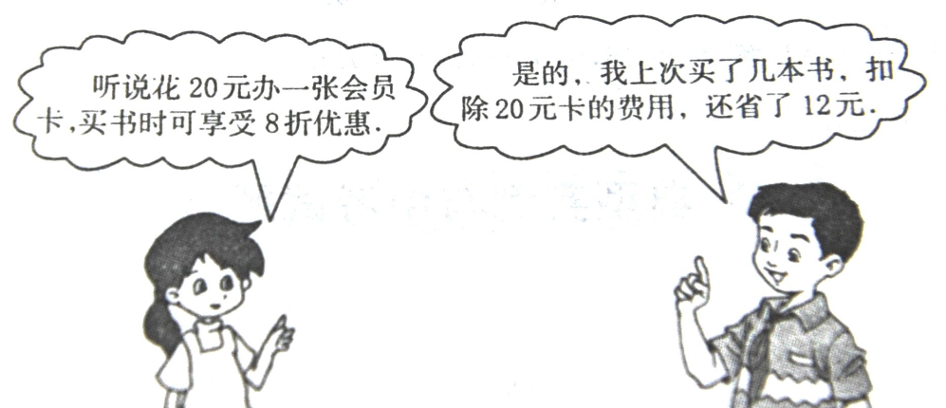

知识点5：行程问题

问题的关键是抓住时间关系或路程关系，借助草图分析来解决问题．

$$路程=速度×时对间$$

$$相遇路程=速度和×相遇时间$$

$$追及路程=速度差×追及时闯时间$$

例题5.小军每天早上要在7:40之前赶到距家1 000米的学校上学．一天，小军以80米／分的速度出发，5分钟后，小军的爸爸发现他忘了带数学书．于是，爸爸立即用180米／分的速度去追小军，并且在途中追上了他．

爸爸追上小军用了多长时时间？

追上小军时，距离学校还有多远？

知识点6：工程问题

解工程问题时，常将工作总量当作整体“1”．基本关系为：

$$工作效率×工作时间=1（工作总量）$$

例题6.一项工程甲做40天完成，乙做50天完成．现在先由甲做，中途甲有事离去，由乙接着做，共用46天完成，问甲、乙各工作了多少天？

例题7.—个两位数，十位上的数比个位上的数小1，十位上与个位上的数字之和为这个数的 $\frac{1}{5}$，求这个两位数．

18、含有两个未知数的一次方程叫做**二元一次方程**。

**注意：**

1. 二元一次方程组具备的两个条件①含有两个未知数；②所含未知数的项的次数都是1，而不是未知数的次数都是1，比如 $2xy= 3$ 就不是二元一次方程．
2. 二元一次方程的左边和右边都必须是关于未知数的整式，

例如 $\frac{1}{x}+y=1=l$ 中的左边不是整式，所以它不是二元一次方程

19、使二元一次方程两边的值相等的两个未知数的值，叫做**二元一次方程的解。**

例题.已知方程 $3x^{m+2}+5y^{1-2n}=13$；是二元一次方程，分别求m和n的值．

20、二元一次方程的***解有无数个***，二元一次的解的全体叫做这个二元一次方程的***解集***。

21、由几个方程组成的一组方程叫做方程组。如果方程组中含有两个未知数，且含未知数的项的次数都是一次，那么这样的方程组叫做**二元一次方程组**。**注意**：二元一次方程组中方程的个数可以超过两个，而且组成方程组的方程不一定都是二元的，也可以是一元的，但要保证方程组中有两个未知数．

例如，方程组 $\left\{\begin{aligned}y=5 \\ 3x-y=1与\left\{\begin{aligned}2x-1=0 \\ x+y=-1\end{aligned} 都\right. \\ 2x=4\end{aligned}\right.$ 是二元一次方程组．

二元一次方程组的标准形式为 $\left\{\begin{aligned}a_{1}x+b_{1}y=c_{1} \\ a_{2}x+b_{2}y=c_{2}\end{aligned}\right.$；其中 $a_{1}，a_{2}$ 中至少有—个不为0， $b_{1}，b_{2}$ 中至少有一个不为0

22、在二元一次方程组中，使每个方程都适合的解，叫做**二元一次方程组的解**。

**注意**：

1. 方程组的解必须用“{”表示．
2. 二元一次方程组的解实质上就是组成方程组的两个二元一次方程的公共解．也就是说，方程组的解一定是组成方程组的每个二元一次方程的解，而组成方程组的每个二元一次方程的程的解不一定是方程组的解.
3. 检验一组数是否为二元一次方程组的解的方法：将这组数值分别代入方程组中的每个方程，当这组数值满足所有方程时，就说这组数值是此方程组的解，否则，就不是．

23、通过“代入”消去一个未知数，将方程式转化为一元一次方程，这种解法叫做代入消元法，简称**代入法**。

例题.用代人法解下列方程组

$$\left(1\right)\left\{\begin{aligned}3x-y=7 \\ 5x+2y=8\end{aligned}\right.， (2)\left\{\begin{aligned}2x+3y=-19 \\ x+5y=1\end{aligned}\right.$$

24、通过将两个方程相加（或相减）消去一个未知数，将方程组转化为一元一次方程，这种解法叫做**加减消元法**。

例题.用加减消元法解下列方程组．

$$\left(1\right)\left\{\begin{aligned}5x-6y=1 \\ 2x-6y=10\end{aligned}\right.， (2)\left\{\begin{aligned}8x+9y=73 \\ 17x-3y=74\end{aligned}\right.$$

25、如果方程组中有三个未知数，且含有未知数的项的次数都是一次，这样的方程组叫做**三元一次方程组**。

三元一次方程组 $→（消元转化）→二元一次方程组→（消元转化）→一元一次方程$

三元一次方程组的解法：三元一次方程组的解法与二元一次方程组的解法相似，只是要多消一次元，即通过代人法或加减法逐步消元，最后化成一元一次方程进行求解.

例、判断哪些是二元一次方程组，哪些是三元一次方程组？



例3、解下列方程组：





26、列方程解应用题时要灵活选择未知数的个数。

对于含有两个未知数的应用题一般采用列二元一次方程组求解；对于含有三个未知数的应用题一般采用列三元一次方程组求解。

**四、课堂练习**

①

②①



1、用代入法解方程组 ，如果先消去，那么应该将方程 变形为 。

①

②①



2、方程组 ，由①—②可以消去 ，得关于的一元一次方程 。

①

②①



3、要使方程组 中项的系数是互为相反数，可以在方程①两边同乘以 ，并在方程②

两边同乘以 ，消去得 。

4、已知：方程组的解是，求：与的值

5、已知：方程组与同解，求：的值。

6、在中，当分别取2，3，0时，的值分别为0，1，—2，求的值。

**练习**

1. 已知：方程组的解是，求：与的值。
2. 已知：方程组与同解，求：的值。

3、在中，当分别取2，3，0时，的值分别为0，1，—2，求的值。

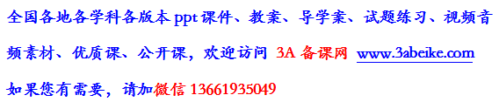

[**www.3abeike.com**](http://www.3abeike.com) **（按住Ctrl键点击该链接即可）**